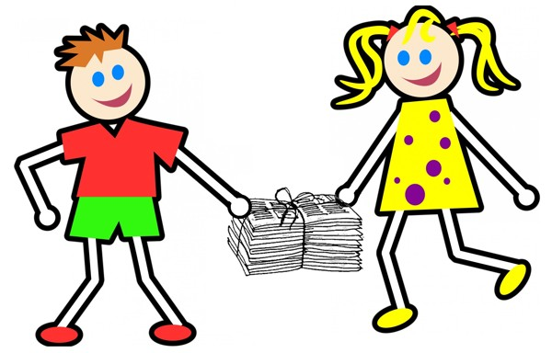
Základní škola a Mateřská škola Stará Říše
vyhlašuje
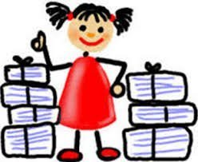
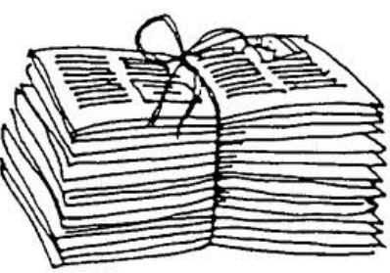
SBĚR PAPÍRU
od 4. 11. do 8. 11. 2024
Sbíráme pouze noviny, časopisy a staré knihy.
Kartony ne!!! Noviny a časopisy nevozit ani v kartonových krabicích.

